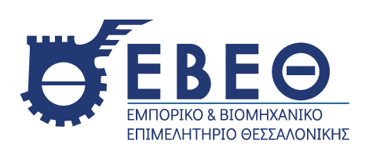

Θεσσαλονίκη 02.09.2025

**ΔΕΛΤΙΟ ΤΥΠΟΥ**

**“Greece - Ukraine: Business Opportunities”** – **Εκδήλωση ΕΒΕΑ - ΕΒΕΘ και Β2Β συναντήσεις, στις 7 Σεπτεμβρίου στη ΔΕΘ**

To Εμπορικό και Βιομηχανικό Επιμελητήριο Αθηνών (**ΕΒΕΑ**) και το Εμπορικό και Βιομηχανικό Επιμελητήριο Θεσσαλονίκης (**ΕΒΕΘ**), σε συνεργασία με το Εμπορικό και Βιομηχανικό Επιμελητήριο της **Ουκρανίας**, διοργανώνουν εκδήλωση με θέμα: **“Greece - Ukraine: Business Opportunities”**, στο πλαίσιο της 89ης Διεθνούς Έκθεσης Θεσσαλονίκης, **την Κυριακή 7 Σεπτεμβρίου 2025 και ώρα 16:00,** **στη ΔΕΘ (στον υπαίθριο χώρο C08, stand 06 του ΕΒΕΑ),** με την υποστήριξη του Enterprise Europe Network (EEN-Hellas 2028).

Στην εκδήλωση, θα παρουσιαστεί η οικονομία της Ουκρανίας, καθώς και οι δυνατότητες περαιτέρω ανάπτυξης της διμερούς μας συνεργασίας.  Στη συνέχεια, θα **πραγματοποιηθούν επιχειρηματικές συναντήσεις (b2b meetings) μεταξύ ελληνικών και ουκρανικών επιχειρήσεων**,οι οποίες δραστηριοποιούνται σε διάφορους επιχειρηματικούς τομείς, όπως επιπλοποιία, αρτοβιομηχανία, κατασκευή μηχανήματων, παραγωγή χυμών κ.α. Δείτε αναλυτικά τη λίστα με τις ουκρανικές εταιρείες[**εδώ**](https://cms.ebeth.gr/uploads/Ukrainian_Business_delegation_site_28_08_2025_5d5396f62d.xlsx)**.**

Εφόσον ενδιαφέρεστε να συμμετάσχετε στην εκδήλωση και τα B2B meetings, μπορείτε να δηλώσετε συμμετοχή [**εδώ**](https://forms.office.com/Pages/ResponsePage.aspx?id=lmEIccq4REC6H7zH57mqt_SZILFWnSFBt1qBYuxIpH5URTNHQ0wyRFRRSUNITVRPMkdJQUNGQjY2WCQlQCN0PWcu)και να δείτε το πρόγραμμα [**εδώ**](https://cms.ebeth.gr/uploads/Ukrainian_Greek_business_forum_agenda_7_9_25_61fcbe37ef.pdf).

Σημειώνεται ότι η γλώσσα εργασίας θα είναι τα αγγλικά.

Περισσότερες πληροφορίες στα τηλέφωνα: 2310 370132 & 370182- Τμήμα Δημοσίων Σχέσεων, Τύπου και Εκδόσεων του ΕΒΕΘ.

**Με την παράκληση να δημοσιευθεί**